Religia
08.04.2020 Zerówka
Temat: Wielkanoc
- Czytamy:

Święto Wielkiej Nocy jest dla Chrześcijan na całym świecie najważniejszym czasem. Wspominamy wtedy zmartwychwstanie Pana Jezusa. To, że Pan Jezus pokonał śmierć, dla nas oznacza największy dar, jaki możemy sobie wyobrazić-życie wieczne.
Pamiętajmy o tym najważniejszym wydarzeniu przygotowując mazurki, malując pisanki i święcąc pokarmy.

- Oglądamy film:

https://www.youtube.com/watch?v=cMTxGjhNNAs
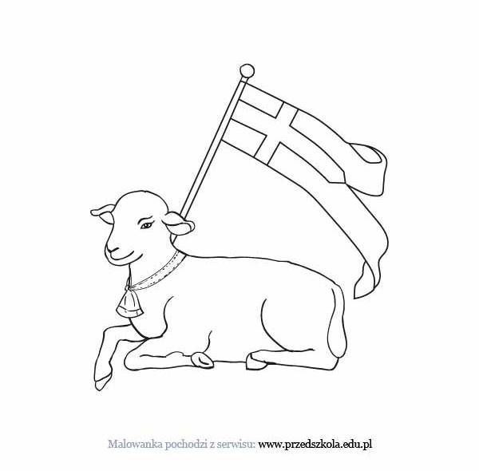
- Kolorujemy kolorowankę:

